Schutz bei berühren: ==> Schutzklasse 3

Wenn berühren aktiver Teile nicht 100%ig ausgeschlossen werden kann.

=> Verwenden von Schutzkleinspannung (höchste Sicherheit)
=> Anwendung bei: - ortsveränderliche kleinwerkzeuge
- Leuchten, Pumpen (Landwirtschaft)
- Medizinische Geräte
- Geräte für Bäder/Badewanne
- Spielzeuge

Schutz gegen direktes berühren:

Verhindert 100%ig das Berühren aktiver Teile

=> Isolierung: - Basisisolierung (isolierung der Leiter)
- Betriebsisolierung (Kabelmantel)

Schutz gegen indirektes Berühren

→ Schutzisolierung zusätzlich zur Basisisolierung (Gehäuse aus Metall mit zusätzlicher Isolierfolie oder Kunststoffbeschichtung)
→ Schutztrennung: · Trenntransformator
→ keine Fehlerspannung gegen Erde oder andere Anlagenteile,

· Potentialausgleicht
→ verbindet alle Anlagenteile untereinander und mit der Erde
keine Fehlerspannung gegen Erde oder andere Anlagenteile.

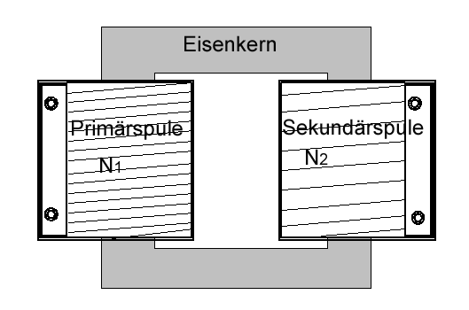

Schutz bei indirektem Berühren:

→ Abschalten der Anlage
→ Maßnahmen sind abhängig von der Netzform (TT, TN, IT)

→ TT: Fehlerstromschutzschalter
→ TN: Schmelzsicherungen
Leistungsschutzschalter
Fehlerstromschutzschalter
→ IT: Isolationswächter
Fehlerstromschutzschalter

